План-конспект урока
Деятельность учителя | Деятельность учащегося
І. Подготовительная часть урока – 10 мин.
1. Организационный момент: Зимой имеется очень много возможностей для интересных, увлекательных и полезных для здоровья игр и развлечений на свежем воздухе. На этом уроке мы с вами будем вновь кататься на лыжах и разучим новые игры.  2. Игровое упражнение «Кто дальше проскользит?» | 1.Построение в одну шеренгу с лыжами в руках. Перестроение в колонну по одному. Перемещение к месту занятий, дистанция 2-3 шага.  2.Учащиеся строятся в колонну. Поочередно выполняют разбег на лыжах, затем энергично отталкиваются (в определенном месте) и скользят на двух лыжах до полной остановки.
ІІ. Основная часть урока – 25 мин.
- Комплекс упражнений «Лыжник – лыжи – палки»: (рис. № 1)  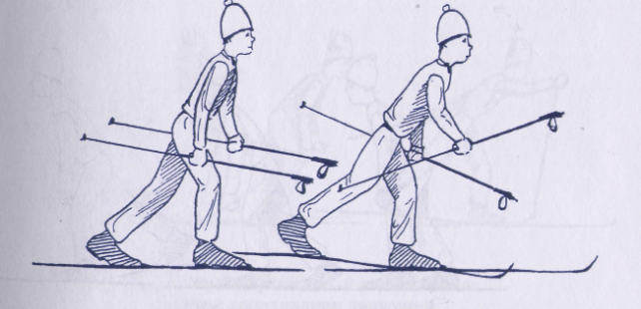  2.Скользящий шаг без палок 10 минут с сохранением дистанции 3-5м.  (рис. № 2)  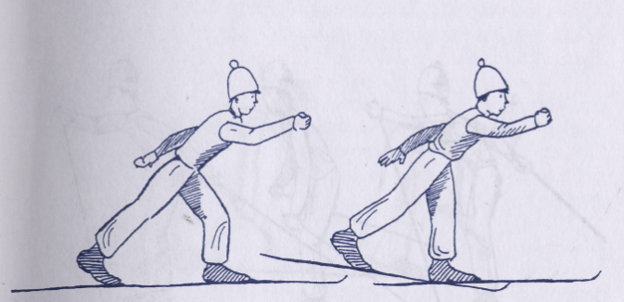  3.Упражнения на склоне, техника спуска со склона.  4.Подвижная игра «Сороконожки на лыжах»  (рис. № 3)  Дети делятся на две равные команды и соревнуются в быстрейшем прохождении обусловленной дистанции, не пользуясь лыжными палками.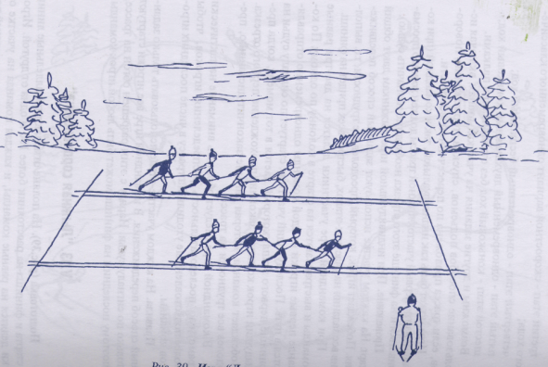  - 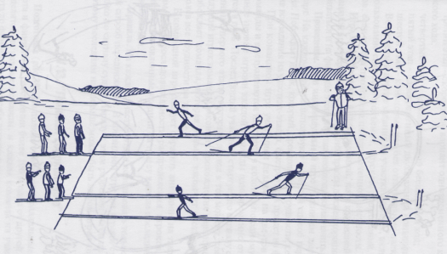Подвижная игра «Лисенок и медвежонок» (рис. № 4)  На лыжне расставить 5-7 меток (лыжные палки, флажки, кубики) | 1.  - Перенос веса тела с одной ноги на другую;  - Стоя на двух лыжах, опуститься в полуприсед и затем подняться;  - Прыжки на месте с ноги на ногу;  - Прыжки – подскоки на месте на двух лыжах;  - Небольшие махи слегка согнутой ногой назад и вперед.  - Поочередные махи руками вперед и назад;  - Небольшой выпад вперед правой, затем левой ногой;  - Поочередный выпад вперед с махом то левой, то правой рукой вперед и назад при разноименном сочетании работы рук и ног.  - Поворот переступанием на месте вокруг пяток лыж;  - Приставные шаги в сторону.  2. Пройти дистанцию 500м.  (2 круга) скользящим шагом без палок.  3.Выполнить задания при спуске:  - Спуститься со склона в наклоне на полусогнутых ногах, спуститься с горы глубоко присев, с различным положением рук (вперед, вверх, в стороны)  - Спуститься в высокой стойке с руками, поднятыми вверх, в стороны, вперед;  - При спуске проехать через ворота из двух лыжных палок, поставленных наклонно одна к другой, или под планкой, укрепленной на высоте 80-100 см;  - При спуске проехать через несколько ворот, поставленных на некотором расстоянии друг от друга.  4. Подвижная игра: «Сороконожка на лыжах» Каждая команда выстраивается в колонну по одному. Держась одной рукой за веревку, все лыжники по команде учителя одновременно начинают движение со старта до финиша.  Команда, которая быстрее пройдет линию финиша, не разъединившись на ходу, считается победительницей.  5. Подвижная игра: «Лисенок и медвежонок»  Играющие должны пройти между палок или стоек на лыжах произвольным способом, совершая повороты и огибая метки то с правой стороны, то с левой стороны. Кто не свалит и не наступит на метку, становится «лисенком», кто столкнет метку «медвежонком»
ІІІ. Заключительная часть урока – 5 мин.
Подведение итогов. Упражнения на восстановление дыхания «Очищающее дыхание»:
( выполнять в спортивном зале). Сделав медленно глубокий вдох, ненадолго задержать воздух и потом короткими толчками выдыхать его через сложенные трубочкой губы, не надувая щек.

